第7期

盐边县经济信息化和科学技术局 2026年6月2日

“校（院所）企双进・找矿挖宝”
助力魔芋产业成果转化

5月29日，“校（院所）企双进・找矿挖宝”科技成果转化对接活动暨第二届魔芋膳食纤维大会、盐边农产品经销商考察溯源大会在盐边县红格镇召开。
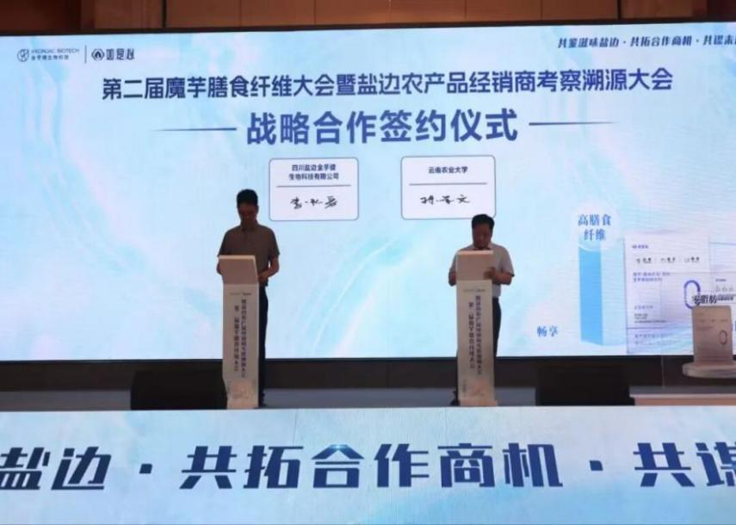
活动现场，四川盐边金芋健生物科技有限公司分别与云南农业大学、四川省肿瘤医院、攀枝花市中西医结合医院签订战略合作协议，各方将在魔芋膳食纤维的技术研发、产品创新、成果转化等方面开展深度合作，推动科研成果从实验室走向生产线。主办方还面向参会经销商发布订货政策，进一步畅通销售渠道，推动盐边农产品品牌化、市场化发展。
本次活动以“校（院所）企双进・找矿挖宝”为抓手，搭建起“科研-产业-市场”三方联动平台，加速了魔芋产业科技成果的落地应用，持续延伸完善特色产业链，为盐边一二三产业协同发展注入了强劲动力。

审核人：倪洋 撰稿人：李虹颖

